諮詢紀錄表
北港溪流域■朴子溪流域八掌溪流域急水溪流域
諮詢單位 | 嘉義縣朴子市
諮詢日期 | 2022.02.18 | 諮詢時間 | 14:00
諮詢地點 | 永和里辦公室
諮詢單位 | 永和里 | 諮詢對象 | 李志偉里長
聯絡電話  (手機優先) | 0935-458-001 | Line ID或  E-mail
地址 | 613嘉義縣朴子市永和里應菜埔16號之8
諮詢意見 | - 2018年0823洪災，淹水主因有下竹圍中排二有一處排水孔無防水閘門，導致內水無法排出與外水倒灌；另下竹圍中排二彎道處(臨近台82線)，兩邊堤岸存在高度落差與堤岸右岸護欄存在缺口。  - 里長表示，下竹圍中排二排水孔無防水閘門，以致排水系統無法正常運作導致洪災，此區域鄰近崁後路怡園安養院，有保全對象，建議新設自動防水閘門。  - 下竹圍中排二彎道處，右岸護欄存在缺口，防汛期間因水位過高，導致洪水由缺口溢堤造成洪災；里長建議將護欄缺口填補，並使兩邊堤岸高度一致，確保堤岸防洪功效。  - 建請相關單位協助改善上開位置，解決民瘼造福百姓。  - 與里長一同進行現地訪查。
諮詢照片 | 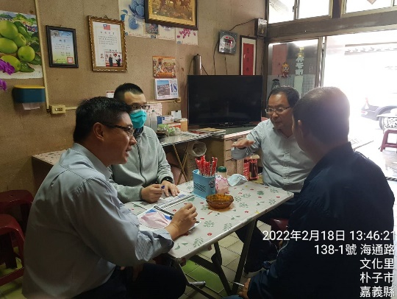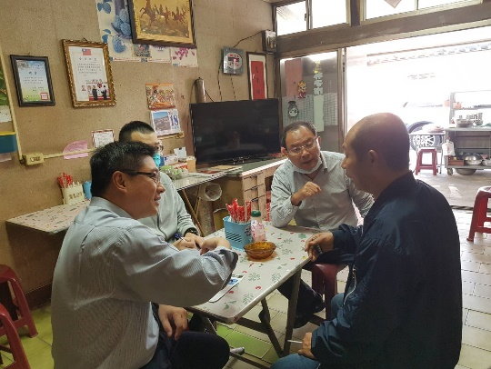  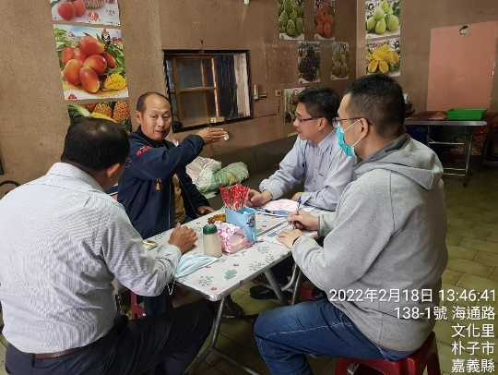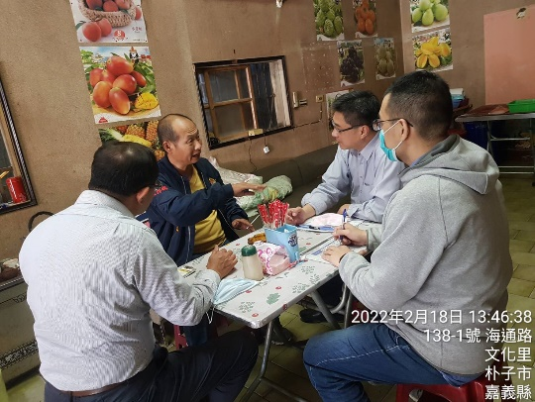
諮詢人員 | 徐立昌、曾志民、曾仁彥
※本資料僅供經濟部水利署第五河川局業務使用。

